# 计算机视觉实验报告（第三次作业）

## 实验目的

实现一种图像超分辨率方法在Set5数据集上的测试，得到超分辨率图像，测量其与原始真实图像之间的PSNR、SSIM指标值。对所选择方法的细节进行介绍,并试着讨论该方法可能存在的优缺点,以及可能的改进方向。

## 实现说明

1、本次实验对单张图片的超分辨率重建所用到的方法是《Deep Laplacian Pyramid Networks for Fast and Accurate Super-Resolution》这篇文章中提出的Laplacian金字塔超分辨率网络（LapSRN）来逐步重构高分辨率图像的子频带残差（sub-band residuals）。在每个金字塔的层，我们将粗分辨率特征图作为输入，预测高频残差（high-frequency residuals），并使用反卷积（transposed convolutions）来进行向上采样到finer level。我们的方法并没有将双三次差值（bicubic interpolation）作为预处理步骤，从而减小了计算的复杂性。我们使用了一个强大的Charbonnier损失函数对所提出的LapSRN进行了深入的监督，实现了高质量的重建。

2、本文提出的算法分析（Deep Laplacian Pyramid Network for SR）：

网络结构分为两个部分，见下图e：（1）.特征提取器（CNNs+DeCNN）。 （2）. 图片重建部分（DeCNN）

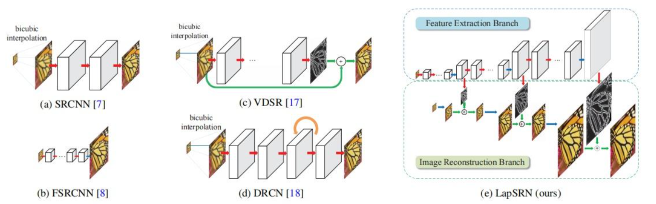

（1）特征提取器

* 先用级联的CNNs对img(feature map)进行特征抽取得到feature map，再用DeCNN对这个feature map进行上采样得到ouput。
* 每一层的输出有两个方向：1. 输出给金字塔的下一层（高层）继续提取特征。 2.输送给重建部分，用来重建SR（这个output是用来预测：和其相同层的重建部分（经过DeCNN的img）和GT之间的差距。）

（2）重建部分

首先对LR做一个DeCNN操作，再将其和特征提取器的输出进行相加（element-wise summation）得到output。这个output就是将input超分一倍之后的图片。

1. Loss部分

本文的算法LapSRN 是用一个端到端的Loss来进行训练。

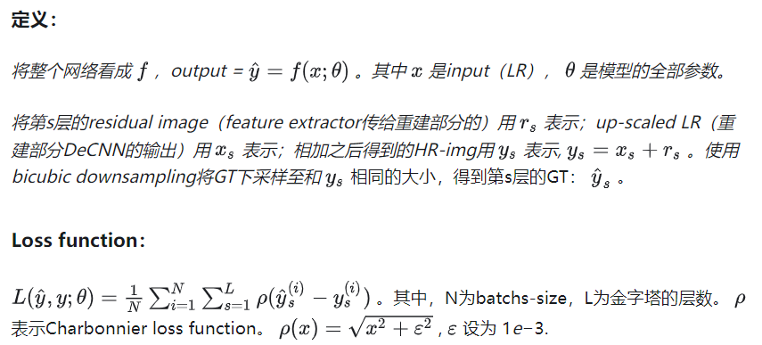

4、和以往的图像超分辨率方法相比，LapSRN 这个方法提升了超分的速度以及效果。 其主要贡献是加入了：

* residual learning ：用来学习当前img和GT之间的差别，而不是直接将LR映射到SR。
* pyramid structure ：the feature representations at lower levels are shared with higher levels
* robust loss：Charbonnier loss使得产生的SR图片感观更加好。

5、本次实验整体流程介绍

* 使用Pytorch来进行本次实验
* OpenCV的安装，并通过cv2.dnn_superres函数进行本文方法模型LapSRN的下载

# Create an SR object

sr = cv2.dnn_superres.DnnSuperResImpl_create()

# Read the desired model

path = f"./model/{alg_name}_x{scale}.pb"

sr.readModel(path)

# Set the desired model and scale to get correct pre- and post-processing

sr.setModel(alg_name, scale)

# Upscale the image

result = sr.upsample(img)

return result

* 下载Ste5数据集，并从中读取图片，并将读取的图片传入c模型，生成对应的超分辨率图像，并返回，同时通过不同的插值方法（bicubic插值法、最近邻插值法、Lanczos插值法）对图像进行放大，分别计算其PSNR和SSIM，以与超分辨率处理结果进行比较。
* 计算生成采用LapSRN模型生成的超分辨率图像以及采用不同的插值法生成的对应图像和原始图像的PSNR（峰值信噪比）和SSIM（结构相似性）来评估图像放大后的效果，PSNR越大，图像失真越小。SSIM也是越大，图像失真越小，最后保存采用LapSRN模型生成的超分辨率图像以及采用不同的插值法生成的对应图像。

## 结果截图

1、终端输出的LapSRN超分辨率算法和不同差值的性能对比

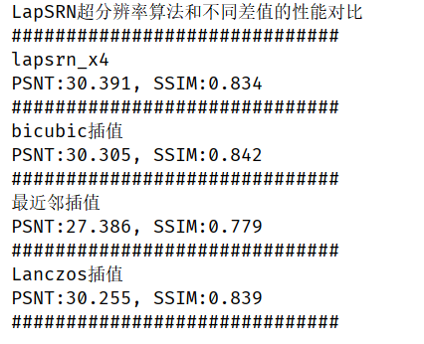

2、不同方法处理后的输出的结果（从左到右，从上到下依次是经过lapsrn、bicubic、最近邻插值和Lanczos差值对应的输出结果）

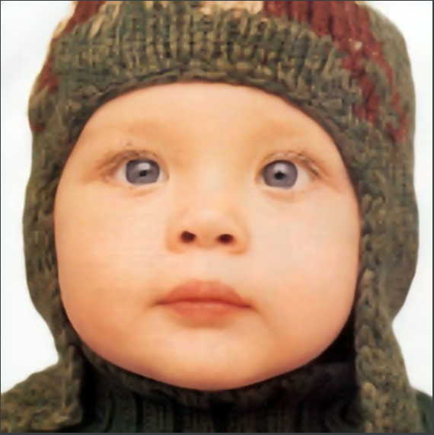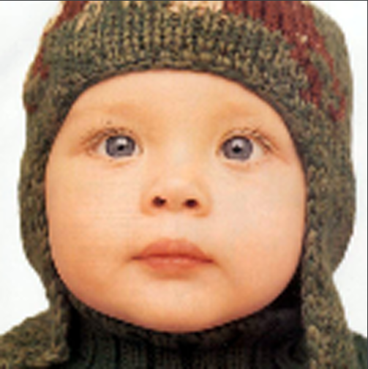

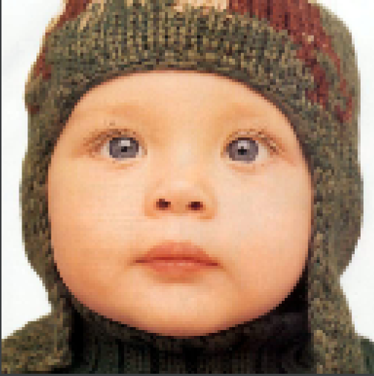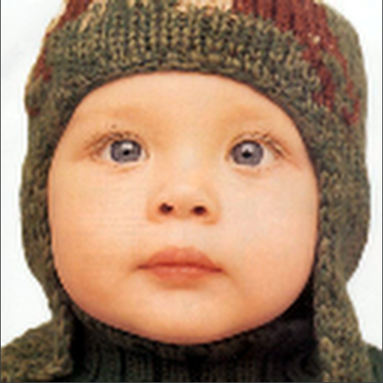

* 从上面经过各种方法处理后得到的结果（PSNT、SSIM或输出的超分辨图像）可以看出采用lapsrn算法处理后获得的图像，对比其他三个插值算法处理后获得图像，拥有最大的PSNT和较大的SSIM，这也意味着该算法能够更少的失真，并且从下面的四个图像的对比中也能明显看出，经过lapsrn处理后的图像更加的清晰。

## 运行说明

* 首先从Set5目录中读取想要处理的图像信息（比如我选择的是baby.png这张图片）
* 然后选择不同的放大系数scale（2，4，8，不同的系数对应不同规模的模型，不同模型保存在model文件夹下）
* 然后裁剪图像，以便其大小能够被放大系数整除
* 接着，对图像进行缩小操作以进行基准测试，然后使用upscale函数（即对应lapsrn算法）对缩小后的图像进行超分辨率处理。最后，通过不同的插值方法对图像进行放大，分别计算其PSNR和SSIM，以与超分辨率处理结果进行比较。
* 最后创建一个output文件夹用来保存采用不同的方法处理后的结果图。

## 本文的图像超分辨率方法的优缺点

1、优点：

* 高质量的超分辨率重建： LapSRN 能够产生高质量的超分辨率图像，保留了更多的细节信息。
* 多尺度处理： LapSRN 采用 Laplacian 金字塔结构，可以有效处理不同尺度的图像超分辨率任务，使得算法具有更好的通用性。
* 端到端训练： LapSRN 是一个端到端的深度学习模型，能够直接从原始数据中学习低分辨率到高分辨率的映射，简化了整个超分辨率过程。

2、缺点：

* 计算复杂度较高： LapSRN 的多阶段结构和深度卷积神经网络使得其计算复杂度较高，需要较大的计算资源。
* 需要大量的训练数据： 与许多深度学习模型一样，LapSRN 需要大量的训练数据来学习有效的图像超分辨率映射，这可能在某些情况下成为限制因素。

3、改进方向：

* 减少计算复杂度： 可以通过优化网络结构或引入更轻量级的模型来减少 LapSRN 的计算复杂度，使其更适用于资源受限的环境。
* 增加对不同数据集的泛化能力： 进一步改进算法，使其能够在不同类型的图像数据集上表现良好，而不仅仅局限于特定类型的图像。
* 改进超分辨率效果： 进一步研究图像超分辨率技术，提高 LapSRN 的超分辨率效果，使其能够更好地保留图像细节和结构信息。